臺北市中山區中山國民小學110學年度第一學期教學計畫表
適用年級 | 科目 | 版本 | 設計者
年級 | 彈性 | 自編 | 一年級全體教師
教學目標 | - 認識中山國小的由來.地理位置.校園各處室及師長  - 認識上學期的各種節慶  - 學會減塑愛地球,啟發學生自動好
教學原則 | 1.以兒童為學習的主體。  2.培養兒童的核心素養。  3.拓展兒童對人、事、物的多面向意義。
單元名稱  及  教材內容 | 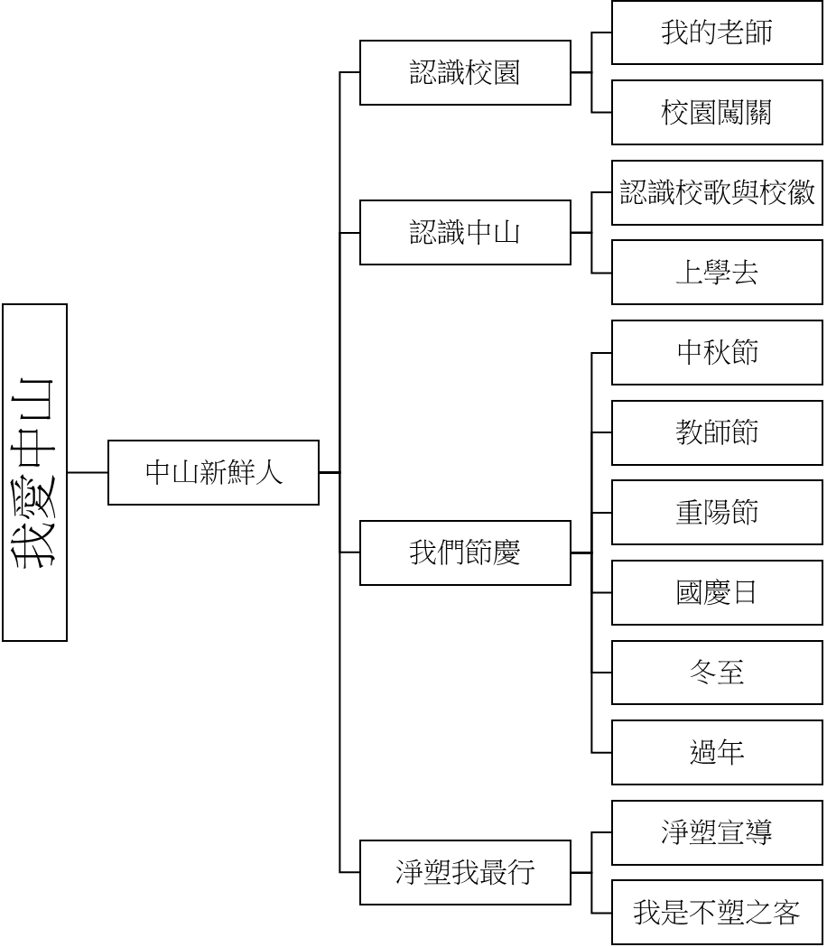
教學要求 | 1.上課時能專心聽講，並積極發表。  2.能認真的完成學習單。
評量項度比例 | - 上課表現30%  - 作業評量40%  - 探究事理、創新實踐30%。
評量具體目標 | - 能認識中山國小的事務及師長  - 能知道節慶的由來  - 能愛惜環境做個淨塑小天使
家長配合事項 | 1.指導孩子準時完成學習單。  2.從日常生活中協助確實帶好文具用品.
其他

